16.05.2013 QRP/p экспедиция в лес, с ТПП «Приятель-8», 3 ватта диполь. (Летняя погода)

1)Немного о почти загадочных явлениях в SSB сигнале передающей приставки к
Р-399А.

Старый верный друг Володя Шаповаленко UA1CAK сообщил, что в моём SSB сигнале, который сформирован нормально, разборчив, нареканий этого плана не имеет но…
Но, сигнал имеет какую-то шумовую составляющую, возможно несущая, но несущая не давала бы такого высокочастотного сигнала.
Проверяю формирователь- всё норме. Ну, всё в норме! Но, подвергнуть сомнениям сообщение Володи и мысли не возникло.
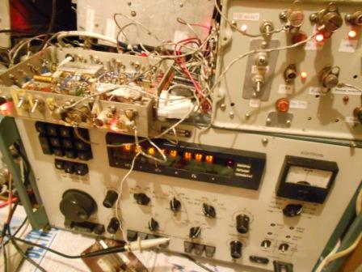
Послушал на дополнительном приёмнике Р-326М, SSB сигнал сопровождается чистым тоном, выше килогерца, при переключении USB-LSB тон не изменяется. Откуда-а-а?
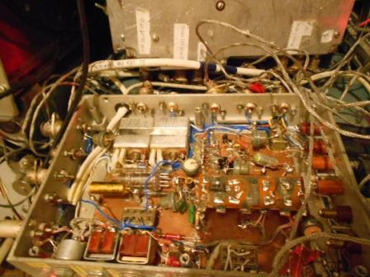
Тут нужно кое-что пояснить. На фото т.н. блок управления. Помимо перебрасывания антенны на один- второй приёмник и, соответственно, перекидывания телефонов и т.п, у меня уже вошло в традицию- самоконтроль CW сигнала осуществлять на ВЧ. В данном случае самоконтроль на частоте ПЧ Р-399А, т.е. 215 кГц. Соответственно имеется гетеродин 215.00 кГц, смеситель и УНЧ.
Что выяснилось- гетеродин 215 кГц должен работать лишь при работе CW, а он работал и при работе SSB. Элементарно- по какой-то причине геркончик залип и этот гетеродин вообще не выключался, и по цепям управления незначительный уровень гетеродина просочился в SSB формирователь, а 215 кГц ровно в середине полосы пропускания ЭМФ. И получалось, что в середине спектра SSB сигнала излучался, хотя и небольшой, но заметный уровень, подобие несущей.
Неисправность, вообще-то пустяковая, устранение дело минут 20, основное время, пока нагреется паяльник. Но, вначале я просто терялся в догадках… пока вычислил причину, прошло прилично времени. Бывает и такое!

- Микро- экспедиция.

Появилась возможность прогуляться, погода великолепная- солнце и почти +20.
Как всегда «постучал» на QRP частотах общий вызов, традиционно никого, традиционно никто не ответил…
Традиционно выхожу в леса- поля и, традиционно, рассчитываю, что на QRP частоту подойдут QRO станции.
О.Бендер говорил: « Заграница нам поможет!»
Переиначивая: «На QRP частотах QRO станции помогут». Выборочно посмотрев, выяснил, у меня 95% QSO в лесах- полях именно с QRO станциями. Увы, но такова реальность!

Это замечает любой коротковолновик, работающий в эфире:
> Чт 16.05.2013 1:20
>Кю- ар-пи активности не было замечено, работал только на поиск
>С уважением
>Игорь, RX3DIT
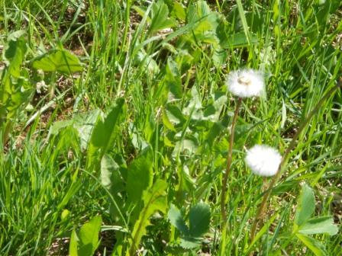
Прозевал…Уже одуванчики местами отцвели.
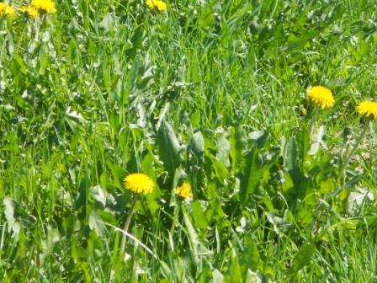

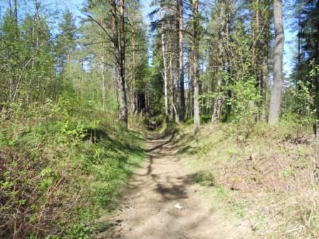

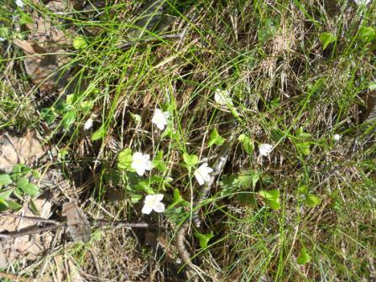

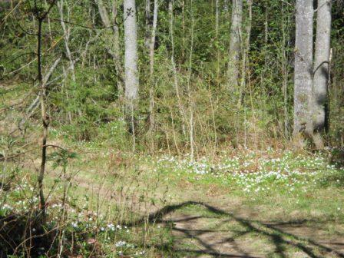

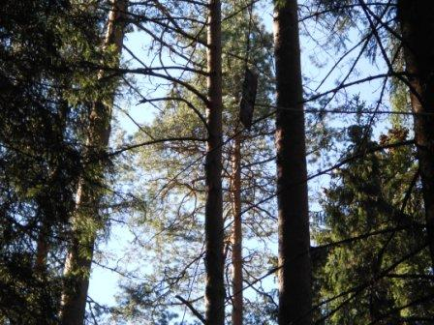
Прибыл на высотку. Фотографирую диполь.
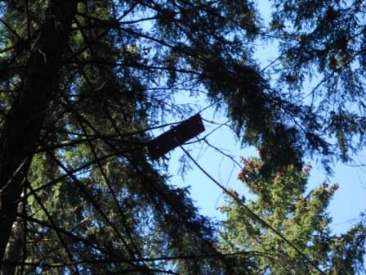

Здесь диполь чётче виден.
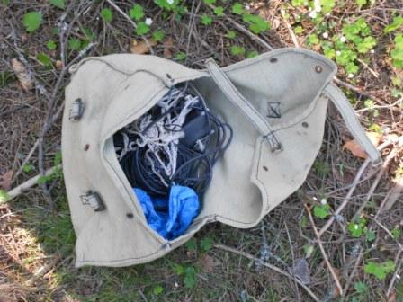
Брезентовая сумка с радио.
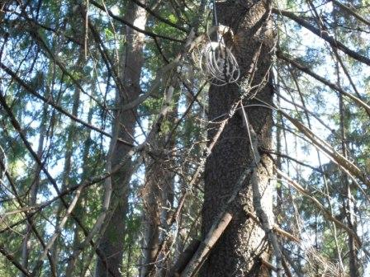

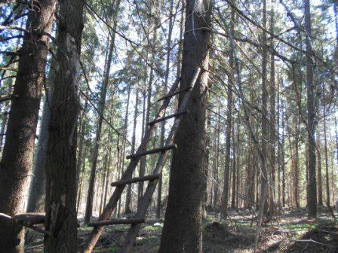

Кабель свёрнут в бухту и поднят метра на четыре. Если кто захочет, конечно, заберётся. Но, вряд ли кто будет прилагать столько усилий. Лестница спрятана в кустах.

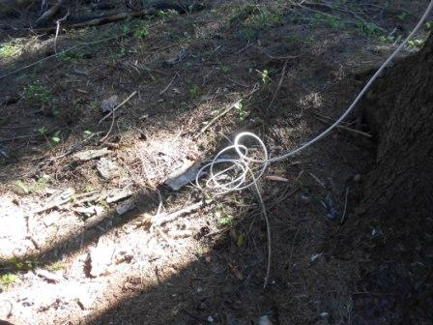

Отцепляю кабель и сбрасываю на землю.
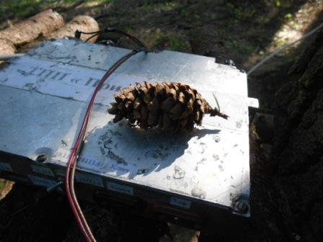
Частенько задумываюсь. Да, не верх совершенства трансивер прямого преобразования…
Но, в каких тяжёлых условиях, при таком бесцеремонном обращении, безотказно работает данный аппарат.
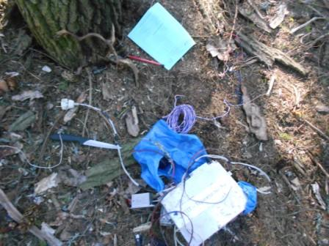
Весь «джентльменский набор» .

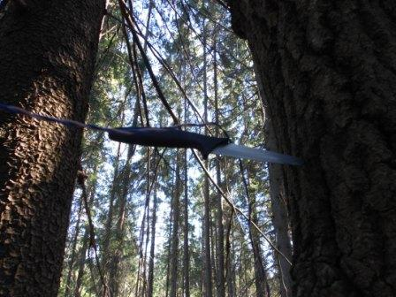
Это что-бы провод приёмной антенны не мешался.

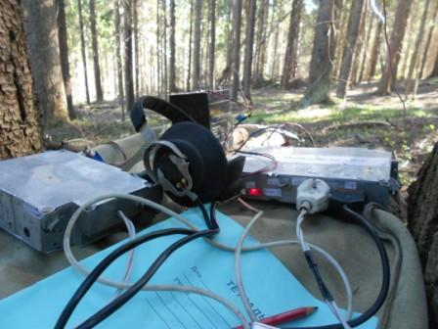

Шум эфира, на 10116 никого…
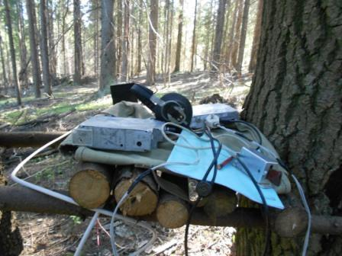

Тут я боролся с муравьями, здоровенными! Больно кусаются…

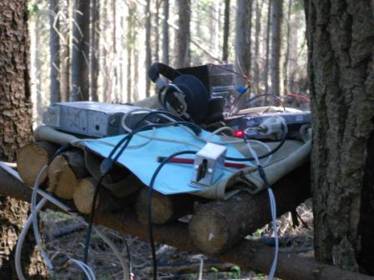
Наконец ничто не мешает, и я стал передавать CQ, работаю стоя, стула, кресла, дивана, тахты и т.п. в лесу нет…
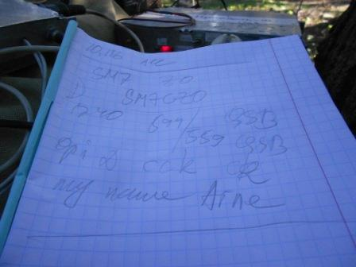
Долго я передавал общий вызов, наконец ответил Arne. Реакция на работу из леса спокойная, это зимой вызывало интерес. Сейчас в лесу прекрасно- птички, особенно кукушка, совсем рядом прокуковала раз 300, может и больше.
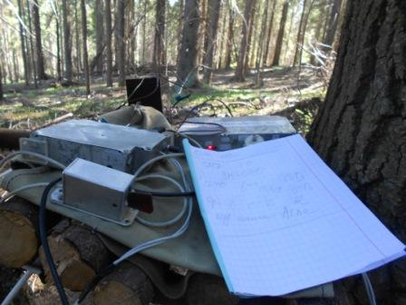

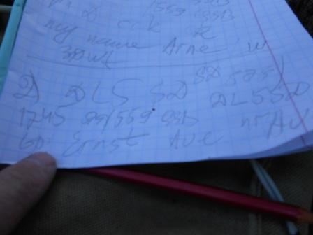

Есть ещё QSO, вполне всё уверенно проходит.
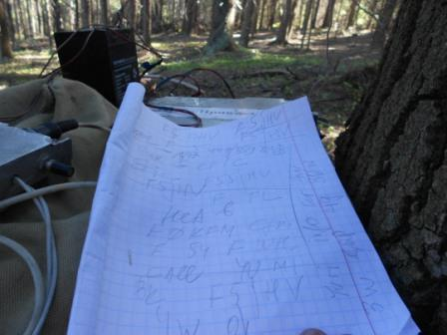
И самая интересная связь- с F5JHV, минут 25 мы упорно повторяли всякую информацию.
«Закон подлости»- свой позывной UA1CEG/p, принимаю прекрасно и… сигнал станции проваливается в полный guhor! Позывной Eric(а) я выцарапывал минут 10! Обрывки принимаю и, каждый раз, запутываюсь.
Упорство Eric(а) величайшее! QSO доставило массу приятных эмоций!
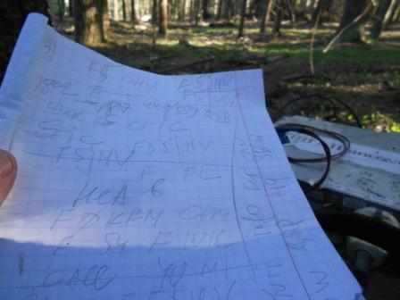

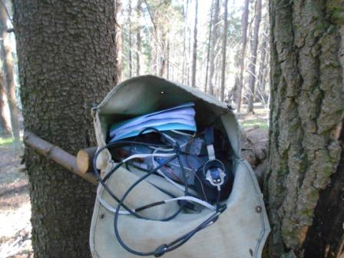

На этом я решил завершить экспедицию. Укладываю радио в брезентовую сумку.
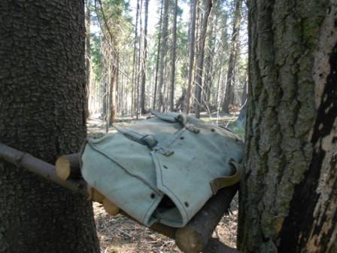

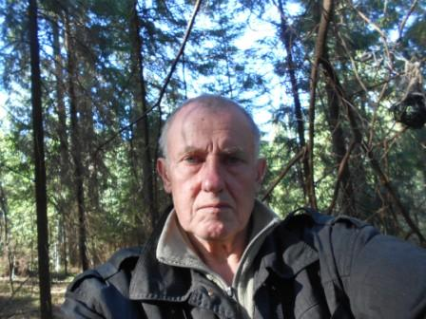
Фотографируюсь.

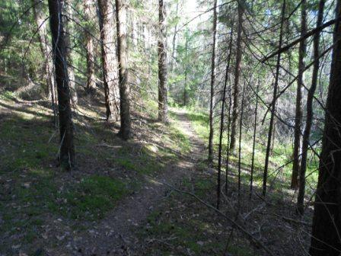

Убываю домой.
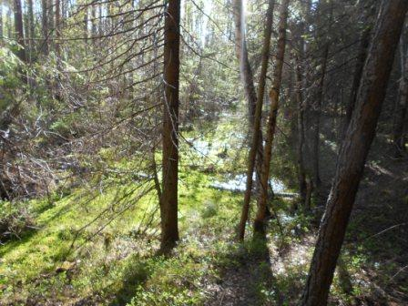

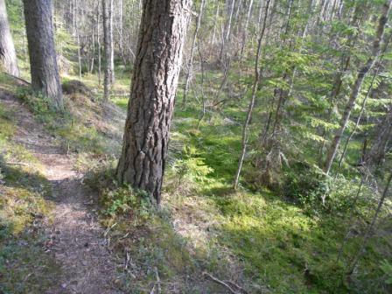

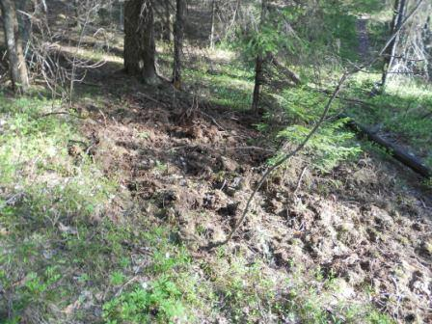
Здесь кабанчики кормились.
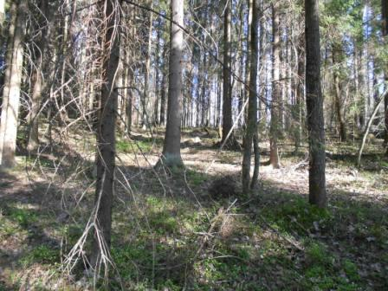
Близится опушка.

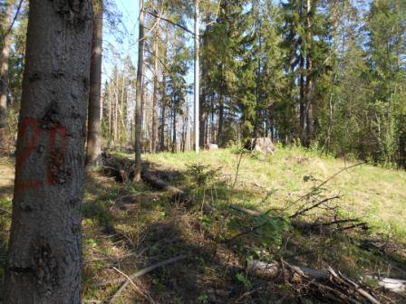

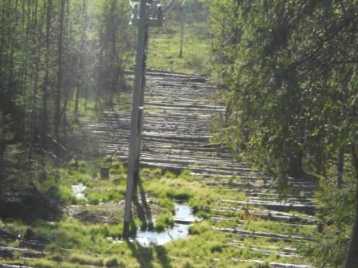
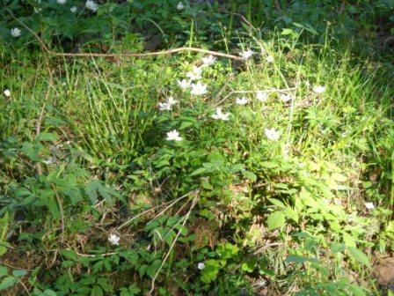

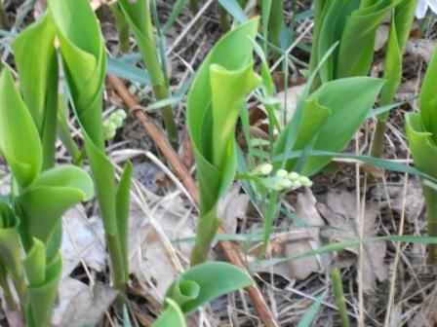

На опушке обнаружил, что ландыши скоро зацветут.

Дома посмотрел, скиммеры- таки «засекли» мою работу QRP/p, уровень не потрясает воображение, но обнаружили, я не ожидал…

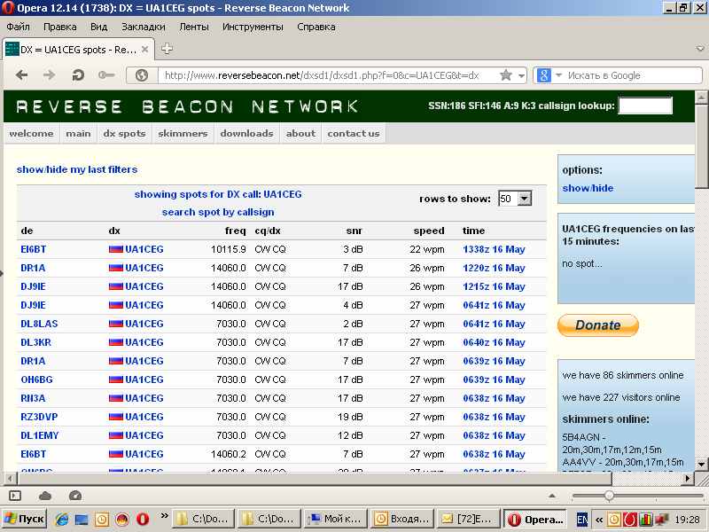

До встречи в эфире!

73! UA1CEG Юрий Александров, д.Гарболово. Ленинградской области, Всеволожского района.
LO23, KP50FI.
Сайт ua1ceg.club72.su

